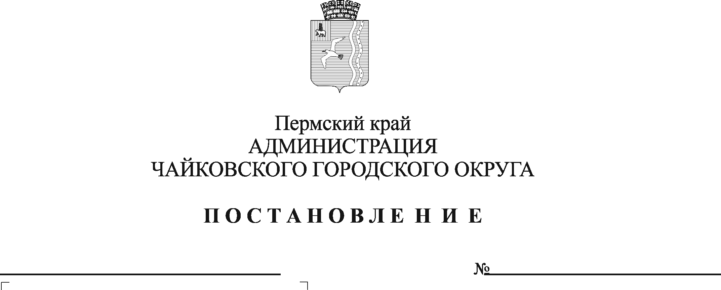
О признании утратившим силу постановления администрации Чайковского городского округа от 21.09.2021 № 983

В соответствии с Федеральным законом от 6 октября 2003 г. № 131-ФЗ «Об общих принципах организации местного самоуправления в Российской Федерации», Федеральным законом от 27 июля 2010 г. № 210-ФЗ «Об организации предоставления государственных и муниципальных услуг», Уставом Чайковского городского округа
ПОСТАНОВЛЯЮ:
- Признать утратившим силу постановление администрации Чайковского городского округа от 21 сентября 2021 г. № 983 «Об утверждении административного регламента предоставления муниципальной услуги «Предоставление информации о результатах проведенных обследований (психологических, психолого-педагогических) обучающихся»»
- Опубликовать постановление в газете «Огни Камы» и разместить на официальном сайте администрации Чайковского городского округа.
- Постановление вступает в силу после его официального опубликования.

Глава городского округа –
глава администрации
Чайковского городского округа А.В. Агафонов

